1. Установил на виртуальный web-сервер систему управления содержанием Joomla.

Задание:

1) Тема сайта "Учебная практика"

2) Создать пять категорий меню:

а) Информация о себе

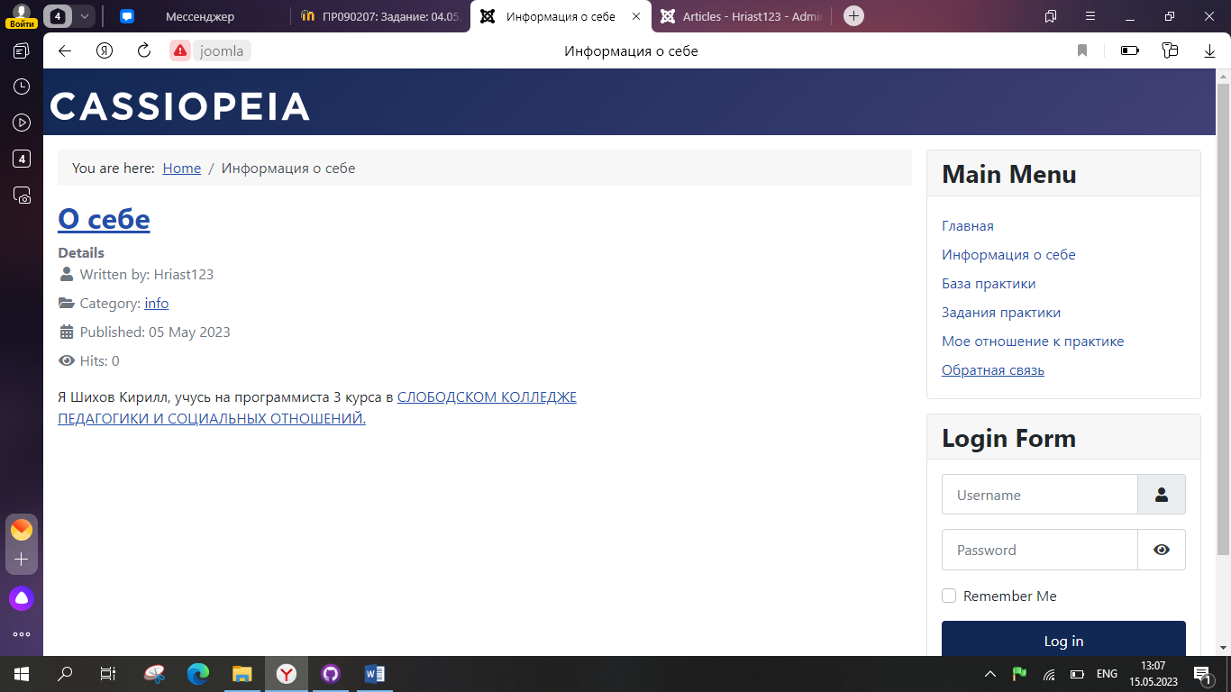

б) База практики

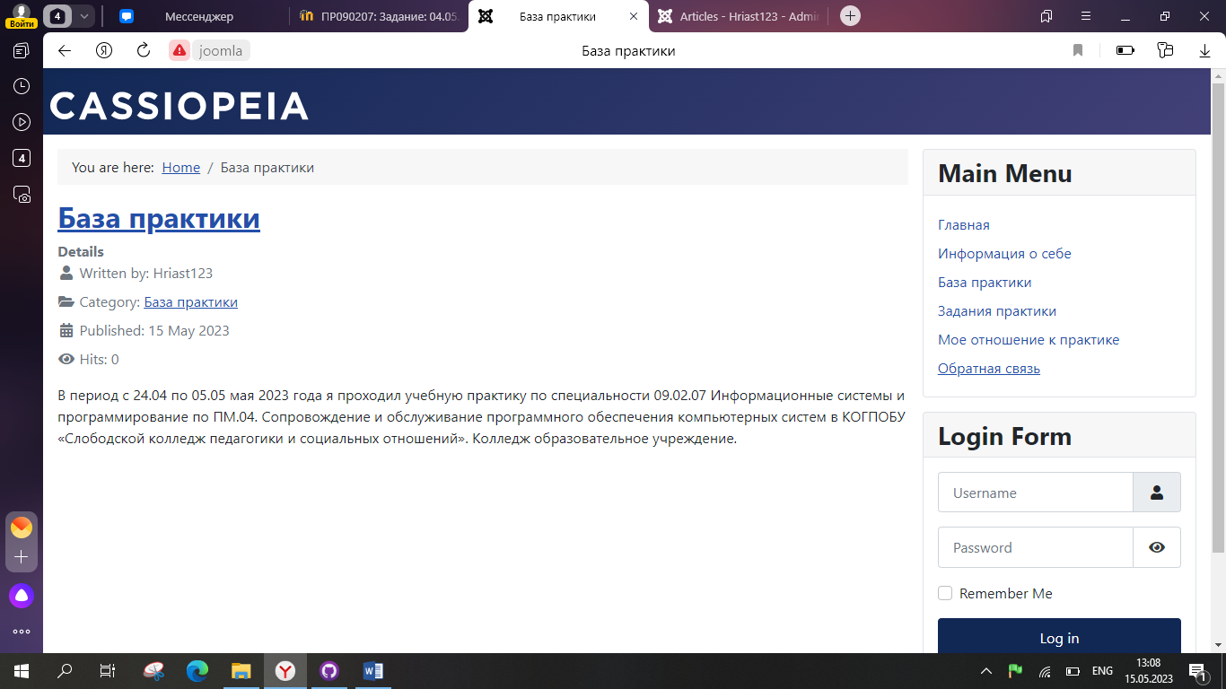

в) Задания практики

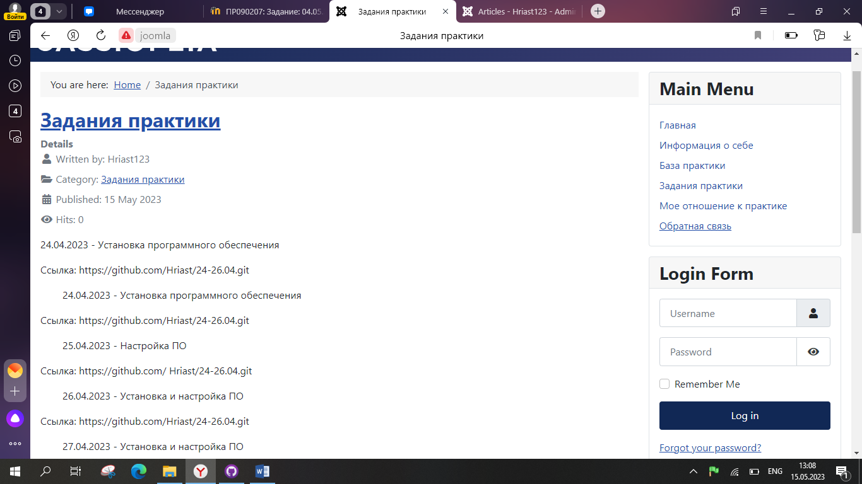

г) Мое отношение к практике

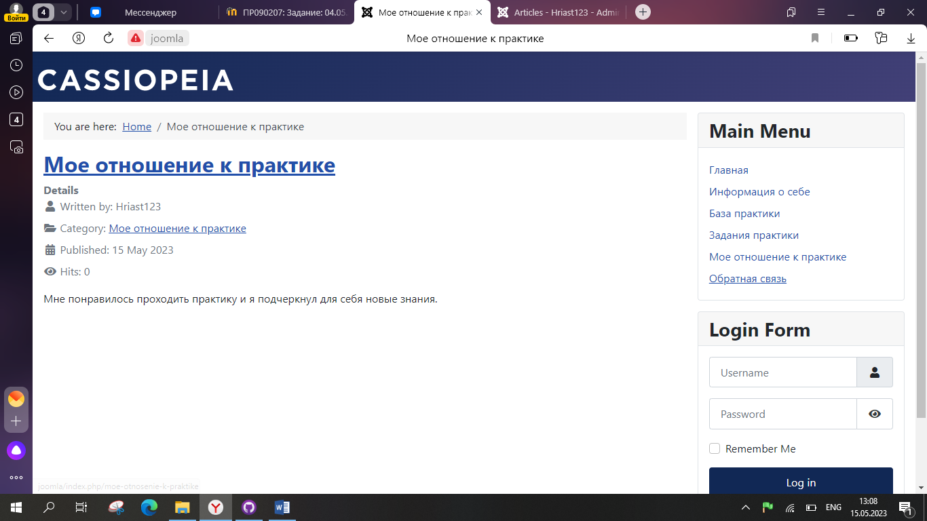

д) Обратная связь

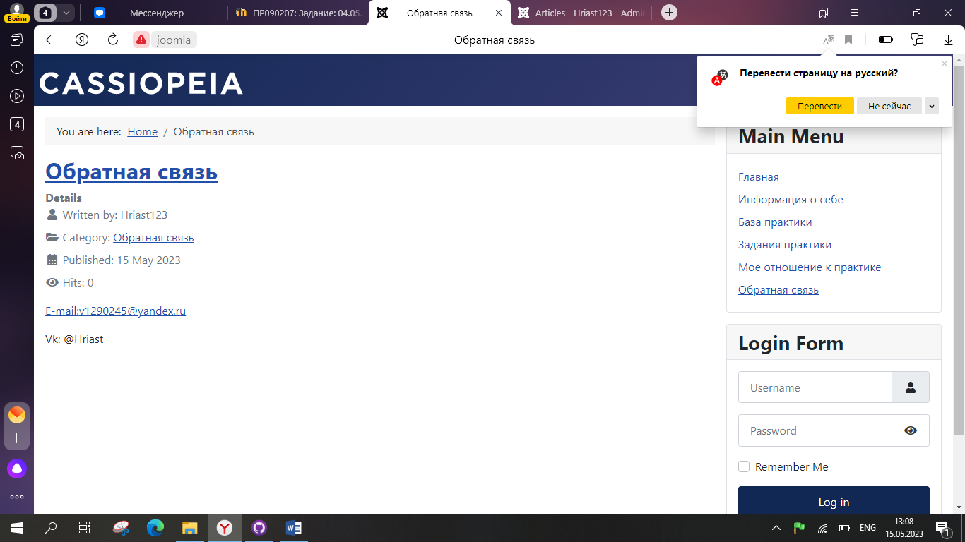

3) Наполнил сайт соответствующим теме материалом